Project 8



Namen: Jasper Ebeli, Tim Blommestijn, Matthijs van Zetten

Studiejaar: 2020-2021

Werkgroep: LO8E-AMO2

Projectleider: M. Boukiour

Inleverdatum: 19 oktober

Versie: 1.0

Inhoud

Functioneel ontwerp - 3 -
functionaliteiten - 3 -
use case - 3 -
use case beschrijvingen - 3 -
Navigatie Diagram - 5 -
Lijst van schermen - 5 -
schermontwerpen - 6 -

Functioneel ontwerp

functionaliteiten

use case

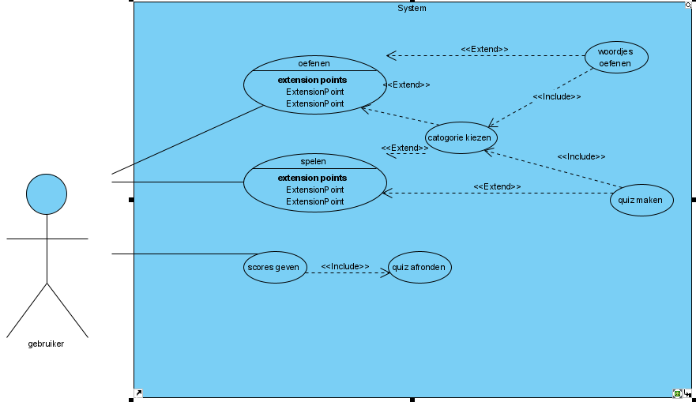

use case beschrijvingen

UseCase | oefenen
Nummer | 1
Actor(en) | gebruiker
Preconditie
Beschrijving | Gebruiker gaat naar het oefen scherm  Daarna kiest de gebruiker een catogorie  Dan kan de gebruiker woordjes oefenen
Uitzonderingen
Postconditie | Gebruiker heef oefening gedaan
UseCase | spelen
Nummer | 2
Actor(en) | gebruiker
Preconditie
Beschrijving | - Kies een catogorie  - Start met de quez
Uitzonderingen
Postconditie | Heeft quiz gemaakt en kan een score achterlaten

UseCase | Scores geven
Nummer | 3
Actor(en) | gebruiker
Preconditie
Beschrijving | - Rond een quiz af  - Druk op de hoeveelheid sterren die je wilt geven
Uitzonderingen | Rond geen quiz af
Postconditie | Nieuwe score toegevoegd

Navigatie Diagram
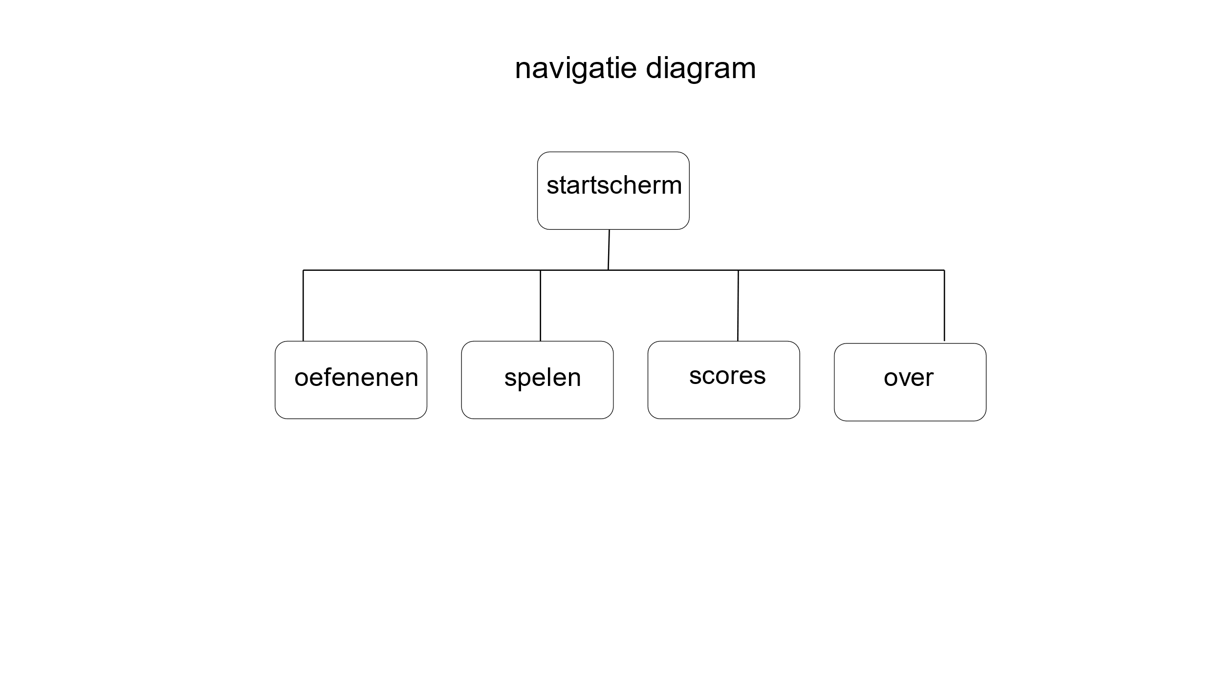

Lijst van schermen
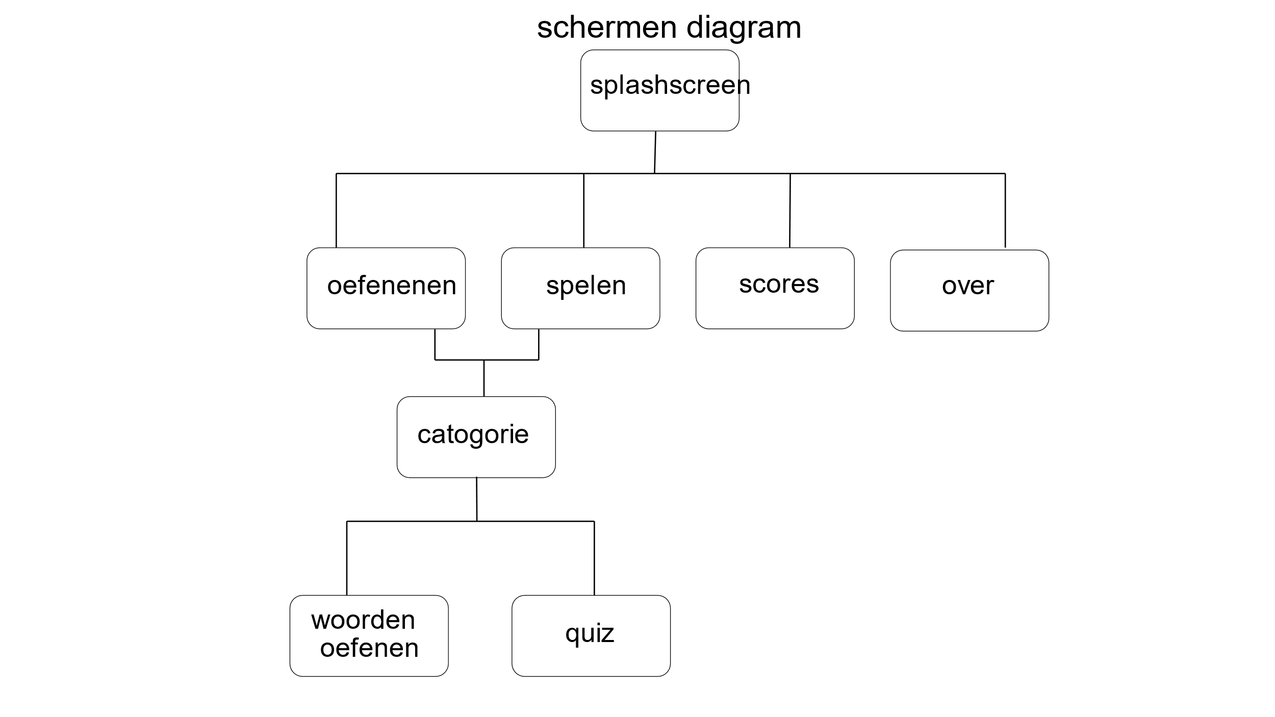

schermontwerpen
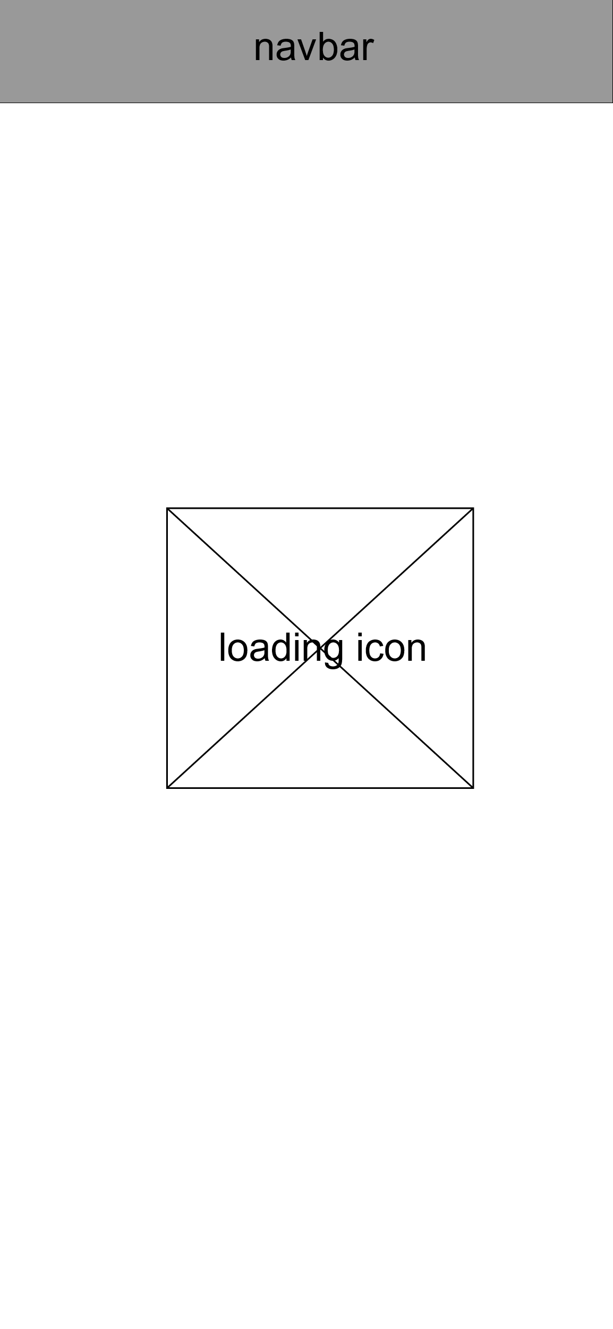
splash-screen:

Oefen-screen:
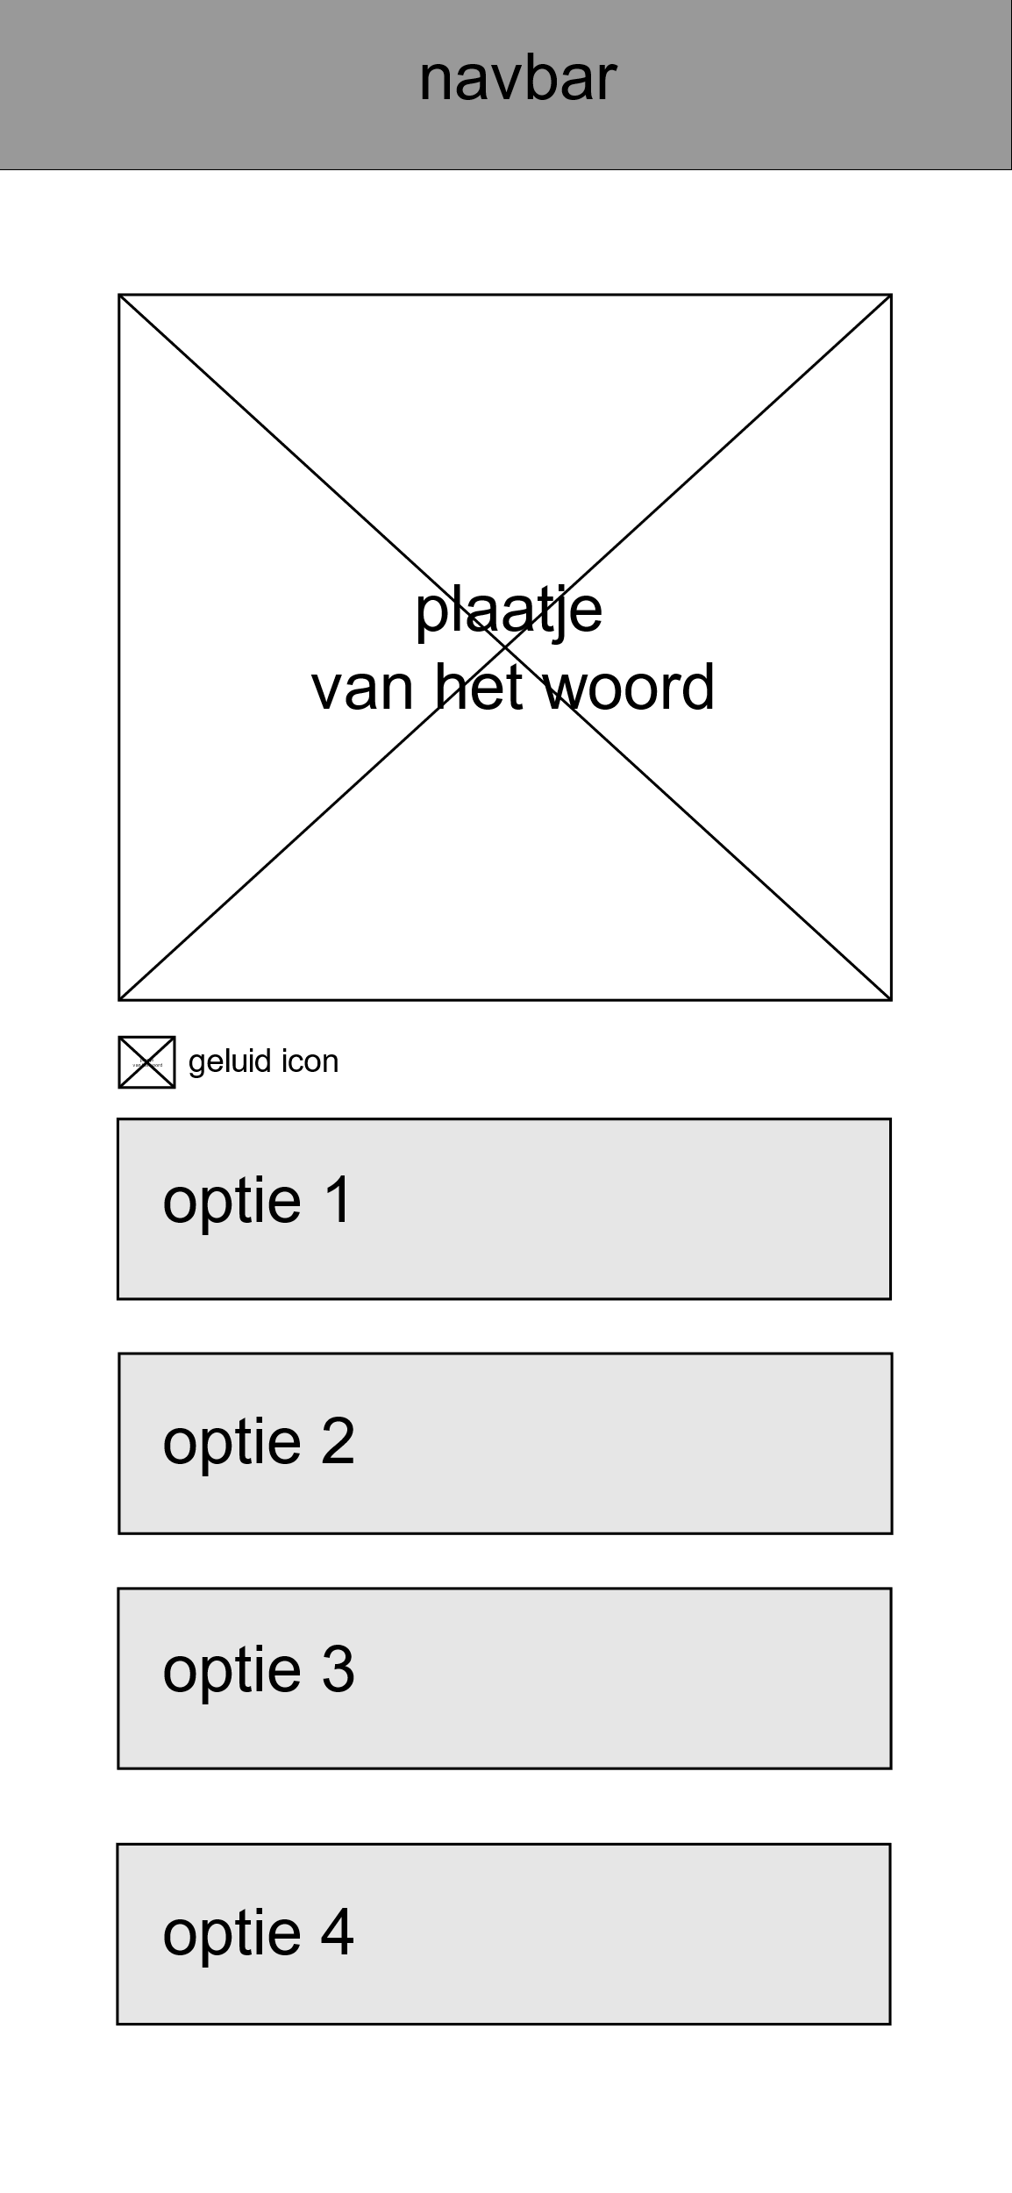

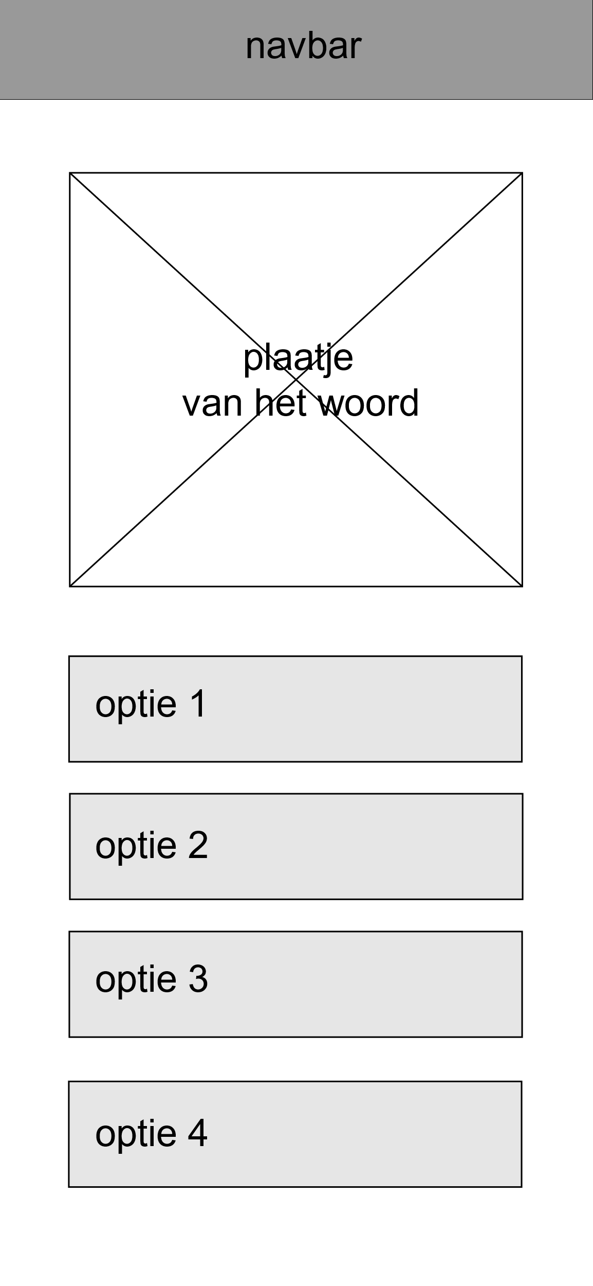
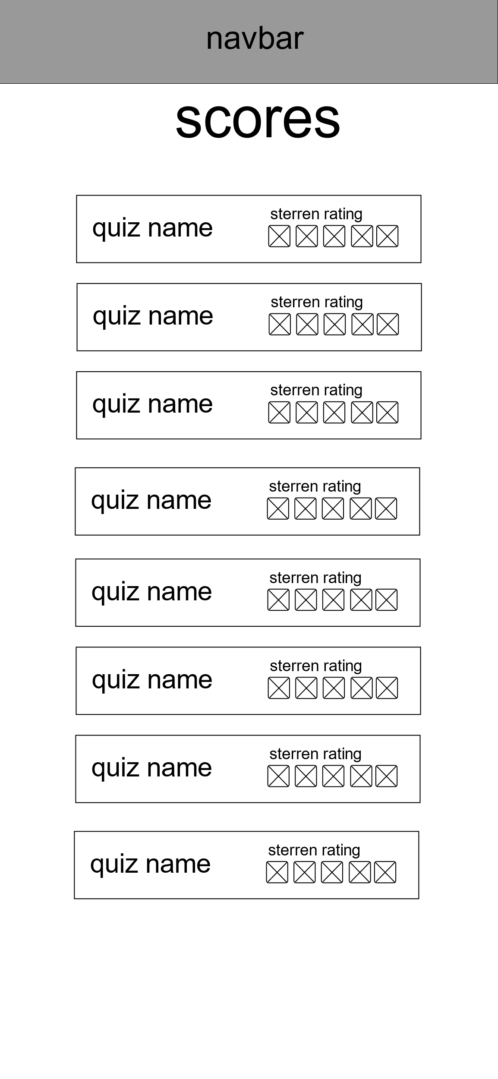
Quez-screen:
score-screen:

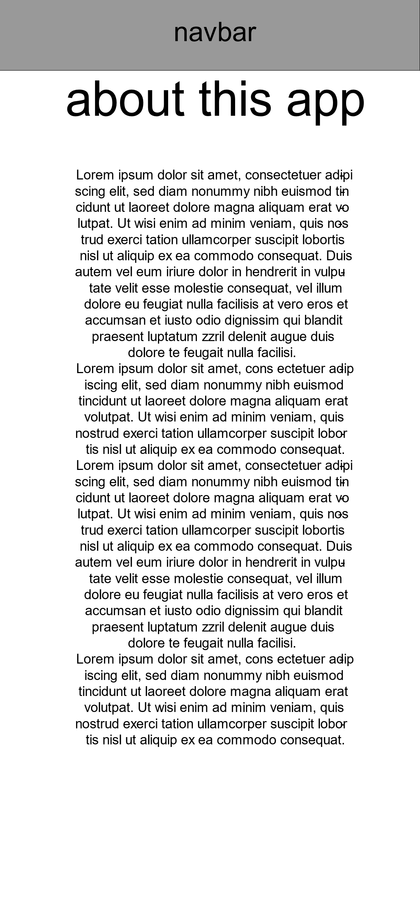
About screen:

